项目合同书

项目名称：宁波航运经济指数平台运营及数据支撑（2019年度）项目

项目编号：NBITC-20191538G

委托方（甲方）：宁波市港航管理局

受托方（乙方）：宁波航运交易所有限公司

签约地点：宁波

甲方：宁波市港航管理局（以下简称甲方）
乙方：宁波航运交易所有限公司（以下简称乙方）

根据《合同法》、《政府采购法》等相关规定，结合甲方关于《宁波航运经济指数平台运营及数据支撑（2019年度）项目》的相关公示文件以及相关招标文件，甲乙双方就该项目签订合同书如下：

一、定义
本合同中使用的下列词语具有如下含义：
1、“商业秘密”指甲、乙方各自所拥有的，不为公众所知的管理信息、方式方法、顾客名单、商业数据、产品信息、销售渠道、技术诀窍、源代码、计算机文档等，或由甲、乙方在履行本合同过程中明确指明为商业秘密的、法律所认可的任何信息。
2、“工作日”指国家所规定的节假日之外的所有工作日，未指明为工作日的日期指自然顺延的日期。

二、责任与义务
1、甲方的责任与义务
1.1甲方应授权一名具有相应技能和经验人员作为项目代表，负责与乙方项目组的项目代表进行联系和落实甲方相关配合工作。甲方如更换代表，要提前通知乙方。
1.2在本合同期内或合同终止后，未征得有关方同意，不得泄漏与本项目、本合同有关的技术、资料等，不得以任何形式侵害乙方的权益。
1.3甲方拥有对平台运营及数据支撑方案的认定权以及对方案变更的审批权。
2、乙方的责任与义务
2.1乙方应根据项平台运营及数据支撑需求，委派一名具有相应技能和经验人员为项目代表，负责与甲方进行项目沟通与协调工作，乙方原则上不能更换代表，如更换代表，要提前通知甲方。
2.2乙方负责宁波航运经济指数平台运营及数据支撑工作，甲、乙双方应互相配合，充分沟通。乙方有权根据本合同的规定和项目需求，向甲方了解相关情况，调阅有关资料，向有关职能人员调查、了解甲方现有的相关数据和资料，以对该平台进行全面的研究和运营。甲方应予以积极配合，向乙方提供有关信息与资料，特别是有关甲方对项目目标和需求方面的信息和资料；如果平台后续运营及数据支撑保障中，出现系统缺陷，由乙方承担并加以解决。
2.3乙方负责宁波航运经济指数平台的行业数据采集工作，主要包括通过从宁波航运经济监测分析平台，以及市港航局行业统计数据中提取编制宁波航运经济指数所需的数据，并对提取的数据进行完整性检查、纠错和前处理工作，为指数编制提供数据支撑保障。
2.4乙方负责宁波航运经济指数平台的指数编制和分析报告发布工作，主要包括宁波航运经济指数的编制与发布，以及宁波航运经济指数分析报告的编写与发布。指数编制主要包括航运企业信心指数、航运业景气指数和航运业景气信号灯等三项指标。宁波航运经济指数分析报告的内容包含指数的变化与对比分析，当前航运情况分析和对未来航运景气状况的预测。指数与报告发布的频率为每月一次。
2.5乙方负责宁波航运经济指数平台的系统运维工作，主要包括对系统的数据采集、数据分析、指数计算、指数和报告发布、用户管理体系、系统基础设置等模块的运行维护。系统运维工作应编制运维月报，并要求制定相关突发事件的预防措施和应急处理办法，建立故障处理的流程与措施，降低平台发生故障时带来的损失。
2.6在本合同期内或合同终止后，未征得有关方同意，不得泄漏与本项目、本合同有关的技术、资料等，不得以任何形式侵害甲方的权益。
平台运营及数据支撑具体工作内容见附件1。

三、工期规定
1、本项目的实施期限为2019年度。
2、因甲方提出变更需求等特殊情况，经与乙方沟通后，双方都认可的情况下可适当延期项目完成时间。

四、交付、领受与验收
1、交付
1.1 乙方应在进行交付前5个工作日内，以书面方式通知甲方。甲方应当在接到通知后的5个工作日内安排接受交付。乙方在交付前应对该交付件进行评估，以确认其符合本合同的规定。
1.2 如由于甲方的原因而导致交付不能按照规定的时间进行，乙方将按延期时间顺延交付。如因延期交付而导致乙方损失，甲方应赔偿乙方的实际损失。如甲方能接受而不接受交付，则视为乙方已经交付，甲方应当按照约定付款，甲、乙双方对此另有约定的除外。
2、交付内容
2.1 乙方应按照合同及其附件所约定的内容进行交付，所交付的文档与文件应当是电子版式和可供人阅读的。
2.2 如由于甲方运行、检测不当或其它原因而导致所交付项目存在故障或问题，经甲方要求，乙方应在5个工作日内帮助处理此项故障或问题，由此而发生的费用由甲方承担。
3、领受
甲方在领受了上述交付件后，应立即对该交付件进行评估，以确认其是否符合预期的要求。甲方应在10个工作日内，向乙方提交书面说明以表示接受该交付件。如有缺陷，应递交缺陷说明及指明应改进的部分，乙方应立即纠正该缺陷，并再次进行评估。甲方应于10个工作日内再次检验并向乙方出具书面领受文件或递交缺陷报告。甲、乙双方将重复此项程序直至甲方领受，或由甲方依法或依约终止本合同为止。
4、项目验收
4.1乙方应以书面形式向甲方递交验收通知书，甲方在收到验收通知书的10个工作日内，安排具体日期，由甲、乙双方按照本合同的规定完成项目验收。
4.2 如属于乙方原因致使项目未通过验收，乙方应排除故障，并承担相关费用，同时延长实施期限15个工作日，直至项目完全符合验收标准。
4.3如属于甲方原因致使项目未通过验收，甲方应在合理时间内排除故障，再进行验收。如系上述故障之外的原因，除因本合同规定的不可抗力外，甲方未能在规定的时间内完成验收，乙方有权以其认为合理的方式进行单方面验收，并将验收报告提交甲方。乙方在进行单方面验收时，甲方应提供验收便利。

五、维护和培训
1、平台的维护和支持
乙方同意在本合同规定的期限内按照规定，向甲方提供平台运营及数据支撑服务。服务期满后，如甲方继续聘请乙方提供上述服务，甲、乙双方将另行协商，签订相关协议。
2、项目培训
乙方应及时对甲方的相关人员进行培训，培训目标为受训者能够独立、熟练地完成操作，实现依据本合同所规定的目标。

六、价款与支付方式
本合同总价款为人民币798000.00元整（大写：柒拾玖万捌仟元整），该总价款包含一切税费。在项目实施过程中采用分阶段付款的方式，自合同签订后，15个工作日内，付项目合同总金额的50%，即399000.00元整（大写：叁拾玖万玖仟元整）；待项目验收完成后，15个工作日内，付项目合同总金额的50%，即399000.00元整（大写：叁拾玖万玖仟元整）。
乙方开户银行名称、地址和账号为：
开户银行：农业银行东城支行
户名：宁波航运交易所有限公司
地址：宁波市鄞州区昌乐路266号8017室
银行账号：39172001040000473

七、保密
1、信息传递
在本合同的履行期内，任何一方可以获得与本项目相关的对方的商业秘密，对此双方皆应谨慎地进行披露和接受。
2、保密
获取对方商业秘密的一方仅可将该商业秘密用于履行其在本合同项下的义务，且只能由相关的工程技术人员使用。获取对方商业秘密的一方应当采取适当有效的方式保护所获取的商业秘密，不得未经授权使用、传播或公开商业秘密。除非有对方的书面许可，或该信息已被拥有方认为不再是商业秘密，或已在社会上公开，该商业秘密应当在2年内不得对外披露。同时乙方应确保相关人员对在工作中获取的信息、数据和资料履行保密义务，并签署相应保密承诺书，详见附件2。
3、非竞争
甲、乙双方同意，在本合同实施过程中以及本合同履行完毕后的2年内，双方均不得使用在履行本项目过程中得到的对方商业秘密，从事与对方有竞争性的业务，也不得采取任何方式聘用本项目中的对方相关技术或管理人员。
4、上述保密义务不适用以下情况
4.1获取该信息一方在对方披露之前，已经知晓该信息；
4.2获取该信息一方可以通过合法渠道获取该信息；
4.3获取该信息一方从第三人处合法获取，并且不承担保密义务；
4.4向第三人披露过的，且第三人不承担保密义务；
4.5独立获取的信息；
4.6法律强制披露；
4.7经披露方书面许可。
5、信息安全
甲、乙双方同意采取相应的安全措施以遵守和履行上述条款所规定的义务。经一方的合理请求，该方可以检查对方所采取的安全措施是否符合上述规定的义务。

八、违约与赔偿责任
1、交付违约
乙方应在合同所规定的时间内完成和交付本合同规定的项目。如工作延时，甲方同意给予乙方60日的宽限期，宽限期内不追究乙方的违约责任。如乙方在宽限期内仍未依据本合同的规定完成和交付本合同所规定的项目，除依约支付违约金外，甲方有权要求乙方作出补偿和采取补救措施，并继续履行本合同所规定的义务。违约金的具体确定方式为：
1.1每延期1天，乙方应向甲方支付合同总价0.01%的违约金，但违约金的总数不超过合同总价的1%；
2、付款违约
2.1如甲方未按合同规定的期限付款，每延期1天，甲方应向乙方支付合同总价0.01%的违约金，但违约金的总数不超过合同总价的1%；
2.2如合同继续履行，甲方除支付上述违约金外，仍应按照合同规定的金额付款，乙方履行本合同的日期相应顺延；
3、保密违约
任何一方违反本合同所规定的保密义务，违约方应按本合同总价的1%支付违约金。如包括利润在内的实际损失超过该违约金的，受损失一方有权要求对方赔偿超过部分。
4、其它条款违约
任何一方违反本合同所规定的义务，除本合同另有规定外，违约方应按合同总价1%的金额向对方支付违约金。
5、如发生违约事件，守约方要求违约方支付违约金时，应以书面方式通知违约方，内容包括违约事件、违约金、支付时间和方式等。违约方在收到上述通知后，应于5天内答复对方，并支付违约金。如双方不能就此达成一致意见，将按照本合同所规定的争议解决条款解决双方的纠纷，但任何一方不得采取非法手段或以损害本项目的方式实现违约金。

九、合同生效、争议处理及纠纷解决
1、本合同经甲乙双方法定代表人或委托代理人签字，加盖公章（或合同章），自签署之日起生效。
2、甲乙双方未事先征得对方同意，不得把合同的权利和义务委托别人或转让他方。同时甲乙双方应履行保密义务，未经对方书面许可，不向合同之外的人或单位展示、披露或以其它方式泄露任何技术文件或与合同有关的数据，包括合同本身。
3、合同签订后，甲乙双方即直接产生权利与义务的关系，双方均须严格履行合同。合同执行过程中出现的问题，双方应按照《合同法》的规定办理。在合同履行过程中，如产生纠纷，双方应先在宁波市政府采购中心主持下协商解决，解决不成或不能取得一致意见，任何一方可以向法院提起诉讼。如提起诉讼，甲方所在地人民法院为该合同诉讼的管辖法院。
4、合同在执行过程中出现的未尽事宜，双方在不违背本合同的原则下协商解决，协商结果以书面形式盖章记录在案，作为本合同的附件，与本合同具有同等效力。

十、合同终止
1、甲方在以下情形之一发生时，可以发给乙方终止合同通知书：
（1）乙方不按合同要求执行，且经指出后在限期内又不予改正的。
（2）乙方停止供应系统设备。
（3）乙方拒绝遵守或延期执行甲方按合同要求拆换及更改不合格设备的书面指示，从而使工作受到影响。
（4）乙方破产或无力偿还债务或停止经营。
2、乙方在甲方无力偿还债务时，可发给甲方终止合同中某项具体项目的通知书。
3、合同终止并不影响守约方按合同有关条款要求赔偿损失的权利。

十一、不可抗力
1、合同执行期间发生的不可抗力，是指战争、暴风雨、台风、洪水、意外火灾、地震等依照我国法律规定的不可预见、不可避免、不可抗拒的情况。
2、因不可抗力影响合同履行，不能履行合同的一方，应在该情况发生后2日内及时通知另一方，并取得国家有关主管部门的书面证明。
3、甲乙双方在发生不可抗力情况时，应及时采取措施，尽量避免由此造成的经济损失。
4、由于不可抗力严重影响合同的，有关合同是否继续履行之事宜，由甲乙双方及时友好协商解决。

十二、其它
1、投标文件及有关乙方的书面承诺、保证，及经甲方确认的声明等为本合同之组成部分，与本合同具有同等的法律效力。
2、系统中所涉及的技术专利申请权的归属问题由甲乙双方协商确定。
3、本合同一式陆份，甲方执肆份，乙方执贰份。
4、本合同所包括附件与合同正文具有同等法律效力。

签字盖章页

甲方：宁波市港航管理局 乙方：宁波航运交易所有限公司
（公章） （公章）

签字： 签字：

时间： 年 月 日 时间： 年 月 日

附件1：宁波航运经济指数平台运营及数据支撑工作内容
通过提供专业的数据采集、指数编制、报告编制和系统运维团队，制定和执行相关运营机制，满足指数和报告编制、系统运维等项目要求，从而保障“宁波航运经济指数平台”稳定运行。
一、行业数据采集工作
通过从宁波航运经济监测分析平台，以及市港航局行业统计数据中提取编制宁波航运经济指数所需的数据，并对提取的数据进行完整性检查、纠错和前处理工作，为指数编制提供数据支撑保障。
二、指数编制与报告编制工作
对每月指数编制、指数信息和报告的发布情况进行记录，形成平台运营记录。同时，对指数编制的过程和手段进行进一步的分析研究，优化指数编制方法，保证航运经济指数具有合理性和前瞻性，有效降低航运经济动态监测和预警成本
1、宁波航运经济指数编制与发布
1）发布频率：每月一次
2）发布内容：航运企业信心指数、航运业景气指数和航运业景气信号灯。
航运企业信心指数通过定期调查具有代表性的航运企业管理人员，以定性和定量结合的方式统计分析航运从业人员对当前行业总体状况的评价和对未来市场走势的预期，综合反映航运企业对行业发展的信心程度，最终以数值形式进行体现。
航运业景气指数通过统计分析行业和企业相关指标的历史和现行数据，反映航运市场景气度变化情况，预测行业发展趋势，最终以数值形式进行体现。
航运业景气信号灯通过对分类样本企业相关经济和经营指标的统计分析，监测预警行业景气动向，并以红色、黄色、绿色、蓝色、深蓝五种颜色信号灯的形式直观展现。
其中，红色信号灯表示“很好”，代表该类型企业市场行情和经营数据很好，景气值在115点或以上；黄色信号灯表示“较好”，代表该类型企业市场行情和经营数据较好，景气值在105-115之间；绿色信号灯表示“平稳”，代表该类型企业市场行情和经营数据较平稳，景气值在95-105之间；蓝色信号灯表示“较差”，代表该类型企业市场行情和经营数据较差，景气值在85-95之间；深蓝色信号灯表示“很差”，代表该类型企业市场行情和经营数据很差，景气值在85以下。
2、宁波航运经济指数分析报告
1）编写频率和时间：宁波航运经济指数月报于每月指数发布后进行编写并发布，宁波航运经济指数年报根据需求进行编写。
2）编写内容：描述航运业景气指数和航运企业信心指数波动情况，报告内容涵盖宁波航运经济指数基本情况、沿海散货市场行情分析和后市展望等。
3、工作流程示意图
宁波市港航管理局 | 宁波航运交易所有限公司
 | 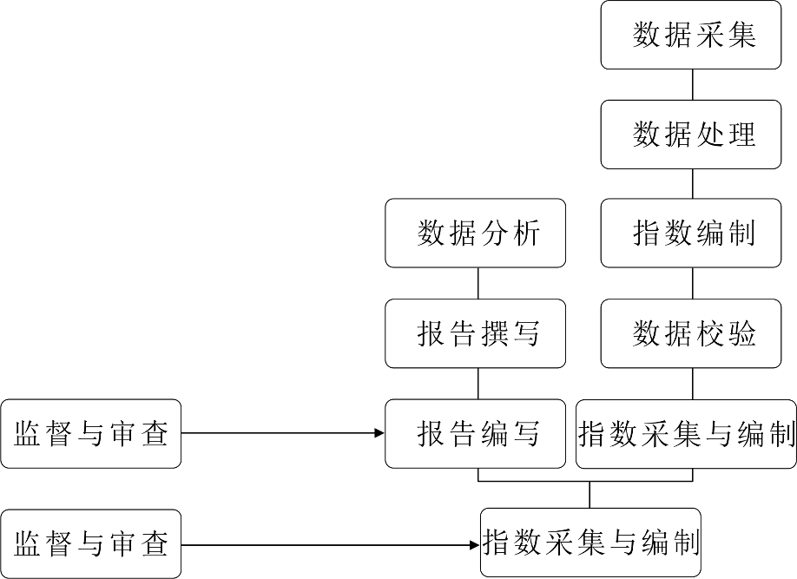
三、平台运维工作
宁波航运交易所将建立一个由专业管理人员、技术专家、服务人员、实施维护人员组成的运行维护团队，采用宁波航运交易所的严格规范的运维管理模式，对宁波航运经济指数平台系统进行日常运维，保障平台安全稳定运行，用户访问和使用流畅。平台的日常维护主要内容：
1）保障系统服务器7*24小时不间断正常运行；
2）保障平台7*24小时不间断正常运行；
3）系统因异常宕机后，确保在2小时内恢复正常运行；
4）保障系统在运行期间的数据不丢失；
5）制定系统运维的机制，保障系统安全；
6）及时发现系统运行过程中存在的问题并加以解决；
7）对系统功能进行深度分析并不断优化。

附件2：保密承诺书
在“宁波航运经济指数平台运营及数据支撑（2019年度）项目”实施过程中，作为乙方（宁波航运交易所有限公司）项目小组成员，本人承诺将根据合同第七条（保密）中的约定，承担相关的保密义务，如有违反，愿意承担合同中约定的相应法律责任。

承诺人：
序号 | 姓名 | 身份证号 | 签字
1 | 冯扬文
2 | 张磊磊
3 | 施静娴
4 | 赵瑜颉
5 | 王翰驰
6 | 钱杭璐
7 | 胡艳雯
8 | 丁军波
9 | 侯世波
10 | 顾旭东
11 | 周倜

日 期：

